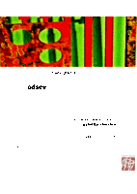
odsev - Matic Praznik
Razstava kiparskih izdelkov
Hostel Celica, Ljubljana, Galerija Srečišče
29. junij 2010, ob 19.00

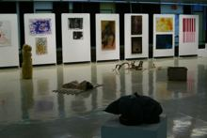
4L10
zaključna razstava likovnih del študentov četrtega letnika LP
mentorji: izr. prof. M. Bratuša, prof. Z. Huzjan, prof. B. Kovačič, as. J. Selan
2. 6. - 5. 7. 2010

AKVARELNICE
Oto Rimele
21. 4. - 21. 5. 2010

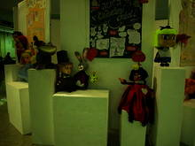
OD SKICE DO LUTKE, OD LUTKE DO PREDSTAVE
razstava študentov 1. letnika LP, v okviru predmeta Scenografija z lutkarstvom
mentor: redni profesor E. Majaron
24. 2. - 8. 3. 2010.

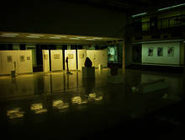
KIPI GRAFIKE
Nina Koželj
RISBE IN SLIKE
Ana Pečnik
16. 3. - 3. 4. 2010

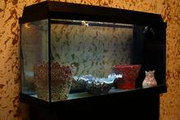
KERAMIKA
Kristina Rutar
mentor: Mirko Bratuša
8. 4. - 17. 4. 2010
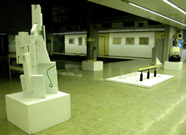
RISBE, KIPI, MAKETE
razstava likovnih del študentov 3. letnika LP
(mentorji - profesorji: B. Tomšič Čerkez, A. Brumen Čop, R. Makše)
3. 2. 2010 - 22. 2. 2010

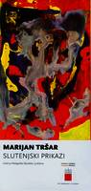
MARIJAN TRŠAR
SLUTENJSKI PRIKAZI
Vabljeni na otvoritev razstave v torek, 15.12.2009 ob 12 uri.
Galerija Pedagoške fakultete, Ljubljana.

Galerija PeF, Razstava likovnih del profesorjev Oddelka za likovno pedagogiko PeF, UL
Vabljeni na ogled razstave od petka, 20.11. do 12.12. 2009.
Razstava sodi v dogajanja ob TEDNU UNIVERZE.

Galerija PeF, 200 letnica Darwinovega rojstva in 150 letnica izida knjige "O nastanku vrst z naravnim izborom". Razstavo je pripravila prof. dr. Barbara Bajd
Razstava bo na ogled od 2.11. do 20.11.2009.

Galerija PeF, OTROCI ODRASLIM, zbirka otroških likovnih del.
Vabljeni na otvoritev razstave v ponedeljek, 12.10. ob 12.00. Razstava bo na ogled do 2.11. 2009.

